2014年中级会计师考试学习计划表
各位亲爱的2014年中级会计师学员：
为帮助同学们顺利完成今年的中级会计师学习，我们制定了这份学习计划表，以方便同学们对今后5个月的学习进度进行全面控制，达到较好的学习效果。
2014年中级会计职称考试学习计划表
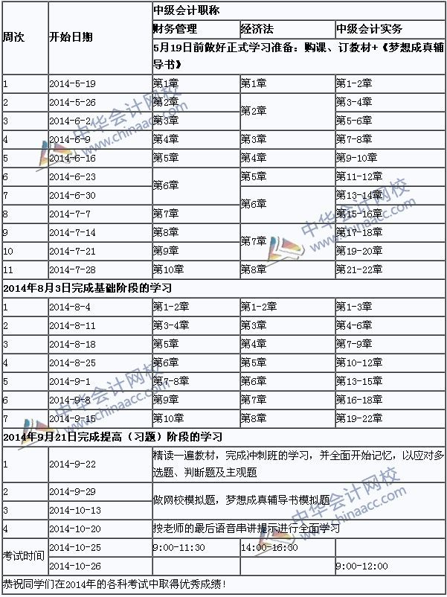
中华会计网校教学服务部
2014-5-16
注：本文原创于中华会计网校（http://www.chinaacc.com），转载请注明出处！

